坡头区2023年基层农技推广体系

改革与建设补助项目实施方案

为加强基层农技推广体系建设，持续提升农技推广服务能力水平，助力现代农业高质量发展和乡村全面振兴，结合我区“三农”工作重点任务和基层农技推广体系改革与建设实际情况，围绕我区2023年补助项目总体思路、绩效目标和重点任务，结合实际制订本实施方案。
一、总体思路
全面学习贯彻党的二十大精神，深入贯彻落实习近平总书记在中央农村工作会议上“基层农技推广体系要稳定队伍、提升素质、回归主业，强化公益性服务功能”等重要讲话精神，围绕保障粮食和重要农产品稳定安全供给，组织引导基层农技推广体系履行好促转化、推技术、做示范等公益性职能，引导支持农业科技社会化服务组织规范发展，创新技术推广服务方式方法，集成组装先进技术模式，由点及线到面推广高产优质品种和先进适用技术模式，提升农技推广服务效能，提供综合技术解决方案，为我区全面推进乡村振兴，落实区委“百县千镇万村高质量发展工程”提供坚强的科技支撑和人才保障。
二、绩效目标
1、补助项目实施或农技推广体系改革建设好的做法或经验1条以上；
2、建立并完善农技人员包村联户服务机制；
3、开展1种以上农业科技社会化服务新模式；
4、继续支持农技推广服务驿站开展活动；
5、建设不少于2个农业科技示范展示基地；
6、组织农技人员培训不少于40名；
7、全区农业主推技术到位率100%；
8、出台特聘农技员管理及考核办法，开展农技人员、特聘农技员服务脱贫村（经济薄弱村）情况，建立帮扶工作机制、经常性下乡开展技术指导培训、组织现场观摩活动。
三、重点任务
（一）确保稳粮保供重点任务落实。围绕粮食和重要农产品稳产保供的要求，开展主导品种主推技术试验示范、动植物疫病虫害监测防治、农产品质量检验检测、农业技术培训、农业防灾减灾等技术服务，强化基层农技推广机构公益性职责，调动各级农技推广力量，开展县级农技推广服务驿站（莲藕产业园）建设运营及模式创新工作；
（二）提升农技推广队伍能力素质。根据实际情况，我区选派农技人员参加省、市、县组织举办示范培训班或自行采购通过遴选培训机构举办培训班。根据我区产业发展实际，组织1/3在编在岗基层农技人员开展多种形式的知识更新培训不少于5天，其中实训课程不少于3天；积极参与“广东省十佳最美农技员”等认定活动。
（三）支持农业科技社会化服务发展。支持农业科技社会化服务组织创新代耕代种、代管代收、全程托管、“互联网+农机作业”等服务模式，为农户提供生产管护、存储加工等全程科技服务。鼓励农业科技社会化服务组织牵头建设区域性综合服务平台，带动小农户合作经营、共同增收。引导推动农业科技社会化服务主体规范作业标准，特别是农机手技术服务标准等，集成综合技术方案，不断提高农机作业、统防统治、投入品精量施用等科技服务水平。
（四）加强先进技术试验示范。规范国家现代农业科技示范展示基地管理，明确年度技术示范和服务任务，健全管理评价制度，发挥农业科技示范展示基地带动作用。统一树立“2023年基层农技推广体系改革与建设项目农业科技示范基地”标识牌（制式标准见附件3）。推行农技人员包村联户服务机制，支撑当地特色产业发展壮大，聚焦新型农业经营主体和高素质农民遴选科技示范户，鼓励开展荔枝采后预冷处理服务，积极推广荔枝保险应用技术，加强良种良法良机良艺应用展示示范，加快推广高产优质品种和先进适用技术模式。及时将示范基地（示范主体）名单、遴选认定文件、开展示范推广照片、示范协议等资料上传至中国农技推广信息平台。
（五）优化特聘农技员队伍管理。落实农业农村部农技推广服务特聘计划实施指导意见，不断规范特聘农技员（特聘防疫员、家畜繁殖员）管理，核定招募计划、规范招募程序、完善续聘管理，鼓励各镇（街）从省农业农村厅认定的“农村乡土专家”中招募特聘农技员。完善中国农技推广信息服务平台特聘农技员服务管理，广泛宣传特聘农技员优秀典型。
（六）提升农技推广信息化水平。持续普及中国农技推广信息服务平台使用，探索推进农技员、特聘农技员注册及核准机制。围绕粮油作物单产提升、重要农时和防灾减灾技术服务等重点任务，引导农技人员、科研专家、特聘农技员等开展线上指导服务。全区农技人员APP使用率85%以上、特聘农技员和示范主体APP使用率100%。加强项目任务实施情况进行全程线上动态展示，及时上报工作动态、文件材料，按时完成考核内容填报。
四、资金安排
根据《广东省财政厅关于下达2023年农业经营主体能力提升资金（第四批）的通知》（粤财农[2023]125号）以及湛江市财政局《关于下达2023年中央农业经营主体能力提升资金（第四批-基层农技推广体系改革与建设项目）的通知》（湛财农〔2023〕93号）文件要求，2023年我区基层农技推广体系改革与建设补助项目资金为60万元。为了科学合理地安排资金，提高资金使用效率，根据绩效目标等要求，将资金进行分配，详见《坡头区2023年基层农技推广体系改革与建设补助项目资金分配表》（附件2）。资金主要用于以下几方面工作：
1、继续支持县级农技推广服务驿站开展活动：5万元。支持农技推广服务驿站开展良种良法推介、良技推广应用及示范观摩培训所需的购买化肥、农药、兽药、农机、试验设施装备等或其它物资投入，用于电商网红直播、培训、宣传推广、信息报道的物化补助或资金补助。
2、提升基层农技推广队伍素质能力：12万元。主要用于农业技术人员集中培训和现场实训等教材、场地、食宿、交通、培训以及其它事项费用。计划组织基层农技推广人员40名，参加6天能力建设提升培训班费用12万元。培训费用标准按财政有关文件要求执行。
3、建设4个县级农业科技示范展示基地：32万元。主要用于示范基地开展新品种、新技术示范推广或帮扶带动示范户所需的农业投入品（种子、农药、肥料等）补助，组织培训观摩，以及标牌制作、组织展示、宣传、交流活动等。
4、开展1种以上农业科技社会化服务新模式：10 万元。主要用于支持农业科技社会化服务组织，开展良种良法推介、良技推广应用及示范观摩培训，对农户提供农机农艺融合集成应用展示等所需的购买化肥、农药、兽药、农机、试验设施装备或其它物资投入的物化补助或资金补助。
5、项目管理费用：1万元。用于农技推广服务各类宣传推广资料印刷、制度建设；下乡开展农业主导品种和主推技术推广工作、实施方案评审；组织驿站示范成效展示、宣传、交流、农业科技社会化服务与科技示范物化补助项目验收以及项目总体验收和审计等费用1万元。
五、有关要求
（一）加强组织领导。
区农业农村局成立工作领导小组，指导基层农技推广体系改革与建设任务实施工作，及时解决实施中存在的问题和困难。领导小组下设办公室。办公室设在局政策法规与科技教育股，负责日常工作。
（二）压实工作责任。根据《财政部农业农村部关于修订农业相关转移支付资金管理办法的通知》（财农〔2023〕25号）以及相关财政资金管理规定，按照“谁使用、谁管理、谁负责”的原则，规范使用资金，确保专款专用。指定专人负责项目日常跟进、信息报送和绩效管理。
（三）科学统筹实施。充分调动县镇级农技推广机构和社会化组织力量，发挥农技驿站作用，形成工作合力。在2023年12月20日前将项目实施和资金分配方案等相关文件上报市农业农村局备案，并上传至中国农技推广信息平台。
（四）强化绩效管理。依托中国农技推广信息平台，采用集中交流、在线调度、实地核查等方式对项目工作进行绩效管理。“主推技术到位率”继续做为粮食安全党政同责及推进乡村振兴战略实绩考核指标，填写《落实2023年粮食安全责任制信息表》（附件4）及印发主推技术文件（电子版及纸质盖章版），在12月10日前报送市农业农村局汇总上报省农业农村厅。基层农技人员技能提升培训做为推进乡村振兴战略实绩考核指标，在12月20日前将培训有关资料报送市农业农村局备案，并上传至中国农技推广信息平台。
（五）加强交流宣传。在组织实施任务过程中，要注重选树典型，充分挖掘和总结可复制推广的好经验、好模式，通过现场观摩、典型交流和媒介报道等方式,对在保障农业生产、带动产业发展中涌现的优秀农技人员和典型事迹等进行广泛宣传,特别优秀的事例及时推送市农业农村局，为农技推广工作营造良好氛围。

附件：1.坡头区2023年基层农技推广体系改革
与建设补助项目绩效目标表
2.坡头区2023年基层农技推广体系改革与建设补助项目资金分配表
3.坡头区2023年农业科技示范基地标牌样式
4.落实2023年粮食安全责任制信息表
5.坡头区2023年农技人员包村联户指导
任务分配表
6.坡头区2023年农技人员包村联户指导服务信息表

附件1：
坡头区2023年基层农技推广体系改革
与建设补助项目绩效目标表

主管部门 | 建设内容 | 绩效目标
湛江市农业农村局 | 完善基层农技推广服务体系；组织农技人员培训；完成农业主推技术推介任务，开展技术指导。 | 补助项目实施或农技推广体系改革建设好的做法或经验1条以上；建立并完善农技人员包村联户服务机制；开展1种以上农业科技社会化服务新模式；继续支持已建成的县级农技推广服务驿站开展活动；建设不少于2个农业科技示范展示基地，组织农技人员培训不少于40名；农业主推技术到位率100%；出台特聘农技员管理及考核办法，开展农技人员、特聘农技员服务脱贫村（经济薄弱村）情况，建立帮扶工作机制、经常性下乡开展技术指导培训、组织现场观摩活动。
承担单位 | 完善基层农技推广服务体系；组织农技人员培训；完成农业主推技术推介任务，开展技术指导。
坡头区农业农村局 | 完善基层农技推广服务体系；组织农技人员培训；完成农业主推技术推介任务，开展技术指导。

附件2：

坡头区2023年基层农技推广体系改革
与建设补助项目资金分配表

序号 | 项目 | 资金 | 建设内容
1 | 农业科技社会化服务补助 | 10万元 | 主要用于支持农业科技社会化服务组织，开展良种良法推介、良技推广应用及示范观摩培训，对农户提供农机农艺融合集成应用展示等所需的购买化肥、农药、兽药、农机、试验设施装备或其它物资投入的物化补助或资金补助，服务组织1个，补助10万元。服务组织遴选是通过坡头区人民政府公众网发布遴选信息，经专家评审确认后，报区农业农村局党组会议审核通过。
2 | 基地科技示范补助 | 32万元 | 主要用于示范基地开展新品种、新技术示范推广或帮扶带动示范户所需的农业投入品（种子、农药、肥料等）补助，组织培训观摩，以及标牌制作、展示、宣传、交流活动等。示范基地4个，每个基地补助8万元，共补助32万元。遴选示范基地通过坡头区人民政府公众网发布遴选信息，经专家评审确认，后报区农业农村局党组会议审核通过。
3 | 继续支持已建成的县级农技推广服务驿站开展活动补助 | 5万元 | 主要用于支持农技推广服务驿站开展良种良法推介、良技推广应用及示范观摩培训所需的购买化肥、农药、兽药、农机、试验设施装备等或其它物资投入，用于电商网红直播、培训、宣传推广、信息报道的物化补助或资金补助5万元。
4 | 农技人员能力提升培训 | 12万元 | 组织农技推广人员、管理人员及专家参加基层农技人员能力提升培训或参加省（市县）组织的不少于5天的异地脱产的培训40名，包括集中培训和现场实训等教材、场地、食宿、交通、培训等费用12万元。
5 | 项目管理费 | 1万元 | 用于农技推广服务各类宣传推广资料印刷、制度建设；下乡开展农业主导品种和主推技术推广工作、实施方案评审；组织驿站示范成效展示、宣传、交流、农业科技社会化服务与科技示范物化补助项目验收以及项目总体验收和审计等费用1万元。
 | 合计 | 60万元

附件3：
坡头区2023年农业科技示范基地标牌样式

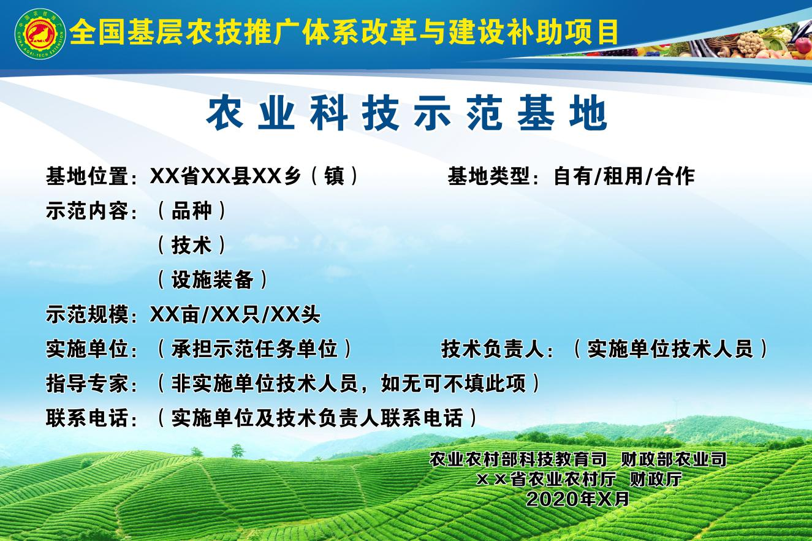

附件4：

坡头区落实2023年广东省粮食安全
责任制信息表

县（市、区）填报单位  （盖章）  填报人  联系电话 |  | 地级以上市审核单位  （盖章）  审核人  联系电话
一、2023年农业主推技术文件发布情况
主推技术文件
主推技术名称
主推技术文件首页图片
二、2023年主推技术示范情况（包括示范基地和示范主体）
示范基地/示范主体 |  |  | 主推技术名称
示范基地/示范主体 |  |  | 主推技术名称
…… |  |  | ……
三、2023年主推技术推广情况（包括科技下乡、技术培训、现场观摩等类型）
推广活动总场次 |  |  | 推广总人数
推广活动名称 |  |  | 日期
推广活动地点 |  |  | 推广类型及  推广内容
推广活动照片
推广活动名称 |  |  | 日期
推广活动地点 |  |  | 推广类型及  推广内容
推广活动照片
四、2023年主推技术推广成效小结
注：1.示范情况中填报的主推技术应为年度主推技术文件中发布的技术；
2.推广情况中填报的活动内容应与农业主推技术有关；
3.示范基地/示范主体不少于2个，示范主推技术不少于2类，其中至少一项为粮油生产主推技术。

附件5：
坡头区2023年农技人员包村联户指导
任务分配表

镇（街） | 村（社区）（个） | 联户数（户） | 安排包村联户  农技人员（名）
坡头 | 12 | 12 | **
龙头 | 12 | 12 | **
官渡 | 15 | 15 | **
乾塘 | 8 | 8 | **
南三 | 14 | 14 | **
南调 | 10 | 10 | **
麻斜 | 3 | 3 | **
合计 | 74 | 74 | **
备注：分配任务依据镇（街）村委会（社区）个数，按每个村委会（社区）至少安排1名农技人员对1户进行技术指导。

附件6
坡头区2023年农技人员包村联户指导服务信息表
填报单位（公章）：
镇（街） | 农技员  姓名 | 农技员  联系电话 | 指导村 | 指导种养户  姓名 | 种养户  联系电话 | 产业类型 | 产业规模  （亩/羽/头/只/尾） | 备注
坡头区 | 张三 | 13XXXXXXXXX | 五合村 | 李四 | 13XXXXXXXXX | 水稻 | 10亩 | 示例

县级农业农村局意见 | 单位负责人签名： 单位盖章：  年 月 日
地级市农业农村局意见 | 单位负责人签名： 单位盖章：  年 月 日

